**PASSO A PASSO PARA PREENCHER O BETHA AUTO COTAÇÃO**

**1º passo:** Baixar o arquivo Completo Auto Cotação, que está disponível junto com o edital no site do Município.

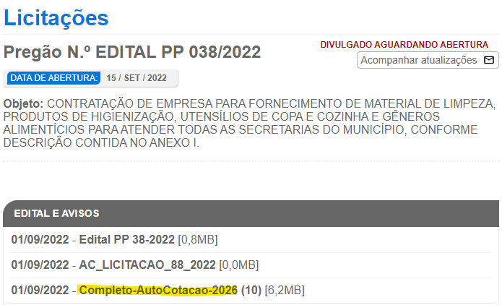

**2º passo:** Instalar (executar) o sistema na área de trabalho de seu computador.

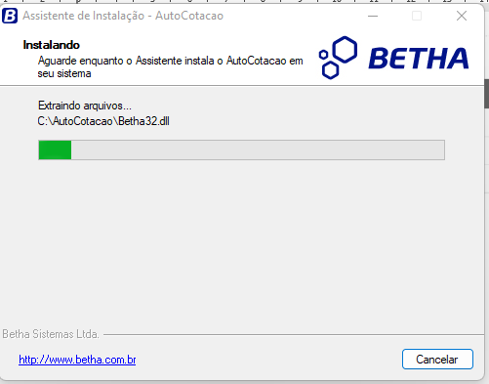

**3º passo:** Baixar o arquivo Ac Licitação e salvar na área de trabalho.

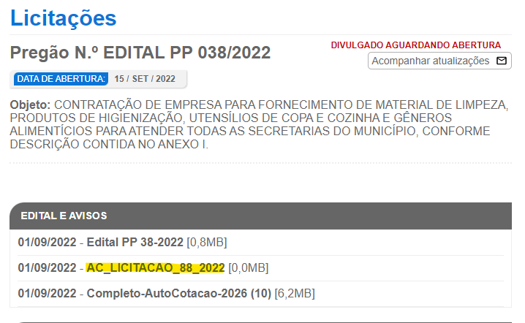

**4º passo:** Abrir o sistema Betha Autocotação e cadastrar os dados do fornecedor.

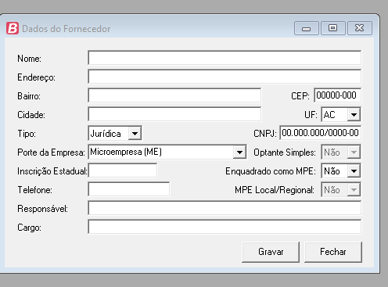

**5º passo:** Abrir o arquivo Ac Licitação dentro do sistema, fazendo o seguinte: arquivo, abrir, procurar o arquivo salvo na área de trabalho.

**6º passo**: Preencher o arquivo com os dados necessários. Nas observações colocar a descrição do objeto, bem como os dados bancários, pois precisa estar de acordo com o anexo do edital “Modelo de planilha de proposta”.

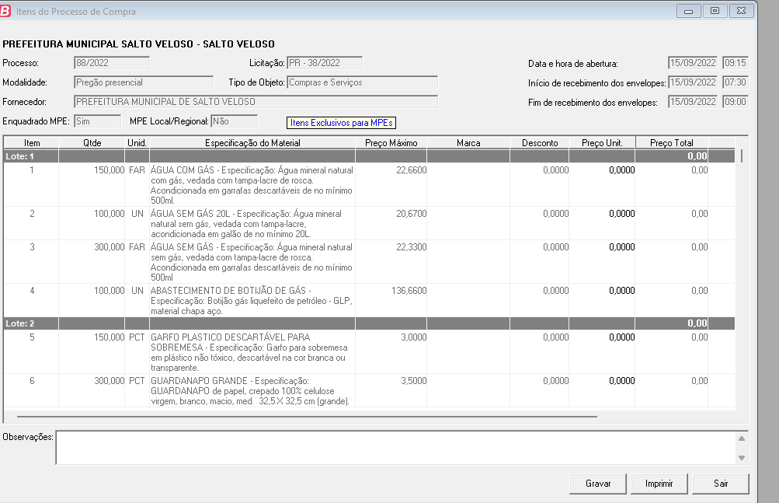

**7º passo:** Clicar em gravar. O arquivo salvo na área de trabalho Ac Licitação será atualizado conforme as gravações dentro do sistema, podendo ser editado a qualquer momento e salvo.

**8º passo:** Após concluído e conferido salvar o arquivo Ac Licitação em um *pen drive* e colocar junto ao envelope da proposta. O pen drive será devolvido após o certame licitatório.